**Максим Смирнов,**

**студент 3 курса специальности «Актёрское искусство»**

**Мой прадедушка Анатолий Фёдорович Стукалов родился 1 апреля 1919 года в деревне Юрьево Минского сельского совета Костромского района. В 1939 году был призван на срочную службу в Грузию (станция Навтук). Войну встретил в Харькове. Был снайпером, зенитчиком, связистом. Ранен 21 января 1944 года. Участвовал в боевых операциях в Белоруссии, в июле 1944-го ранен в боях под Бобруйском. Попал в полевой госпиталь. Там же Анатолий Фёдорович встретил известие о Победе.**

**Награждён медалью «За отвагу» за операцию под станцией Крымская. За героические действия под Бобруйском награждён орденом Славы III степени**.

**Анатолий Фёдорович Стукалов (01.04.1919г . - 14.08.2004 г.) Кавал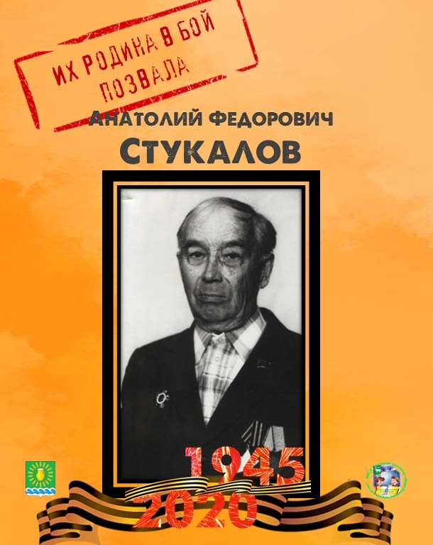ер ордена Славы III степени**